VSID-D(CHED-D) I daļas aizpildīšana TRACES NT

Saite uz TRACES NT īsto vidi:
https://webgate.ec.europa.eu/tracesnt/login

Saite uz TRACES NT mācību vidi:
https://webgate.training.ec.europa.eu/tracesnt

Atver saiti, izvēlas valodu, ieraksta lietotāja vārdu un paroli un nospiež Pieteikšanās
Dokumentā lauki, kas atzīmēti ar sarkanu zvaigznīti, ir jāaizpilda obligāti.

Sadaļā Sertifikāti, izvēlas VSID 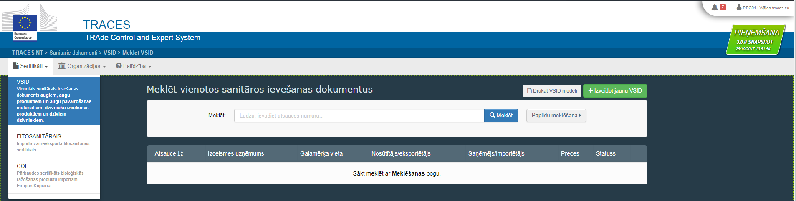tad Izveidot jaunu VSID – atlasiet VSID veidu un preces (izvēlas attiecīgo VSID veidu un atzīmē, piemēram, VSID-D (CHED-D) un atlasa preces kodu, lodziņā attiecīgi atzīmē) – Pabeigts

Šeit izvēlas pamatpreci

I daļa

!!! Lai pārbaudītu, vai uzņēmums jau ir reģistrēts TRACES NT, sākumā izvēlas izvēlni Papildu, ja uzņēmums nav atrodams TRACES NT, tikai tad izvēlas izvēlni Izveidot jaunu operatoru un ieraksta jaunu uzņēmumu.
I.1. Nosūtītājs/Eksportētējs – Papildu – Valsts (ieraksta valsti un uzņēmuma nosaukumu)

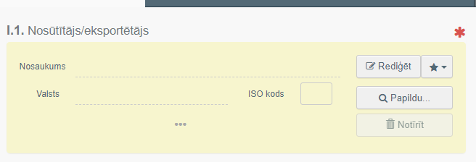

– Meklēt – Atlasīt
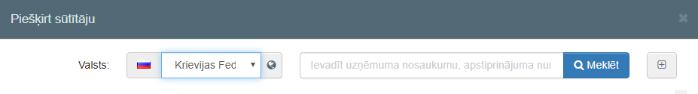

Ja neatrod uzņēmumu, tad tas ir jāpievieno Izveidot jaunu operatoru (izveidot jaunu operatoru)
! Pildot jaunu organizāciju (jebkuru, arī turpmāk) saraksta uzņēmuma datus –
- Vienmēr “Sadaļā” no klasifikatora izvēlas “Barība un pārtika, kas nav dzīvnieku izcelsmes/ (Feed and food of non-animal origin)”
- sadaļā Darbība - no klasifikatora izvēlas attiecīgo uzņēmuma darbību “Eksportētājs (Exporter)/ Uzņēmums (Establishment)”/ Par kravu atbildīgā persona (Responsible for the load/ Importētājs (Importer).
Saglabāt – Atlasīt
I.6. Saņēmējs/ Importētājs - Papildu – Valsts (ieraksta valsti un uzņēmuma nosaukumu) – Meklēt – Atlasīt
Ja neatrod, tad jāpievieno Izveidot jaunu operatoru (saraksta uzņēmuma datus) - Saglabāt – Atlasīt
I.7. Galamērķa vieta (automātiski ielec tā pati organizācija, kas I.6.laukā),
to var mainīt arī uz citu, sekojoši: - Papildu – Valsts (ieraksta valsti un uzņēmuma nosaukumu) – Meklēt – Atlasīt
Ja neatrod, tad jāpievieno Izveidot jaunu operatoru (saraksta uzņēmuma datus) - Saglabāt – Atlasīt
! Pildot jaunu organizāciju caur VSID–D dokumentu, sadaļā Darbība - no klasifikatora izvēlas tikai “Uzņēmums (Establishment)”, bet nevar izvēlēties Par kravu atbildīgā statusu.
I.8. Par sūtījumu atbildīgā persona - Papildu – Valsts (ieraksta valsti un uzņēmuma nosaukumu) – Meklēt – Atlasīt
Ja neatrod, tad jāpievieno Izveidot jaunu operatoru (saraksta uzņēmuma datus) - Saglabāt – Atlasīt
! Par sūtījumu atbildīgā persona var reģistrēties caur sadaļā Organizācijas, atrod organizāciju un pievieno organizācijai otru statusu Par kravu atbildīgā persona. Ja neatrod organizāciju, ievada organizāciju un piešķir gan organizācijas statusu, gan Par kravu atbildīgā persona statusu.
I.4. Robežkontroles punkts – Piešķirt man RKP (tiek piedāvāts piesaistītais kontroles punkts), vēlams izvēlēties to Robežkontroles punktu, caur kuru visbiežāk ieved kravas, vai spiež Papildu (ieraksta kontroles punktu -iespēja izvēlēties citu kontroles punktu) – Meklēt – Atlasīt
I.9. Pavaddokumenti – Pievienot pavaddokumentus (izvēlas dokumentu, piemēram, Invoice/ COI sertifikāts/ Veselības sertifikāts/ Deklarācija u.c. kravas pavaddokumenti dokumenti) – Pielikums – Numurs (ieraksta sertifikāta numuru)
Datums – (izdošanas datumu)
Valsts –(Izdevējvalsti) – Izveidot
I.10. Saņemšana iebraukšanas punktā – (pēc kalendāra izvēlas ievešanas datumu un laiku)- uzspiežot uz pulksteņa simbola, sistēma ieliek pašreizējo laiku.
I.13. Transportēšanas līdzekļi – Pievienot transportēšanas līdzekļus (izvēlas transporta veidu) , piemēram, kuģis– Valsts (izvēlās valsti) – Kuģa nosaukums (kuģa nosaukums) vai autotransports- Valsts (izvēlās valsti) - Transportlīdzekļa reģistrācija Izveidot
I.14. Nosūtītāja valsts – (ieraksta nosūtītājvalsti)
I.23. Iekšējam tirgum – (atzīmē brīvam apgrozījumam)
I.31. Preces –
Preces veids (izvēlas preces veidu)
Izvēlas standarta svara vienību t/kg
Iepakojumu tips no klasifikatora izvēlas iepakojuma veidu
Neto svars (neto svars, aizpilda visos gadījumos) – no klasifikatora izvēlas mērvienību – t/kg
Iepakojumu skaits (ieraksta iepakojumu skaitu) – no klasifikatora izvēlas iepakojuma veidu
Izcelsmes valsts ieraksta attiecīgo izcelsmes valsti
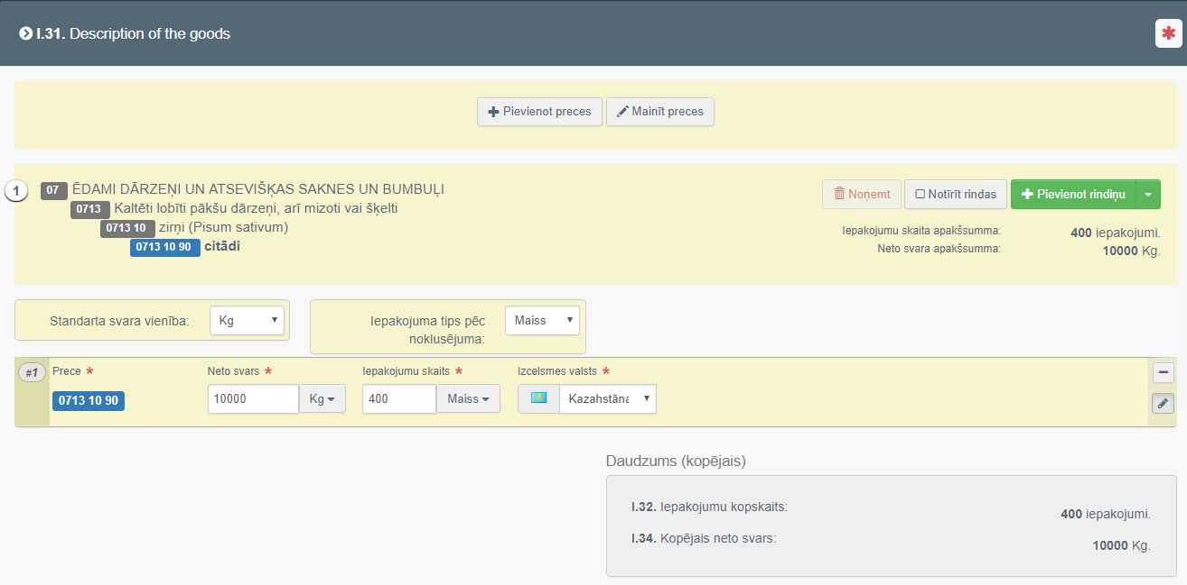
Izcelsmes valsts - no klasifikatora izvēlas izcelsmes valsti.
Dokumentu apstiprina: Iesniegt lēmuma pieņemšanai.

